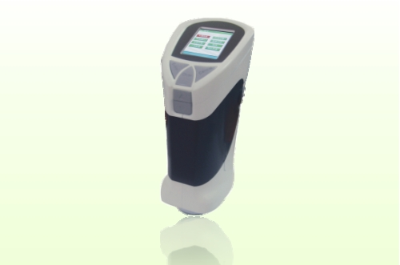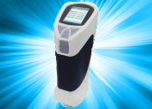
联系QQ：389893684 ，贸易通：anniesgy

☆ 技术参数
重复精度 | 0.08（标准白板间隔测量30次取平均值）
照明/观察系统 | 8/d（8°照射角/漫反射）
照明/观察系统 | SCI（包含镜面反射光）
照明/观察系统 | SCE（消除镜面反射光）
光源 | 白光光源
观察视角 | CIE规定的10°视角
观察条件 | D65 D50 F11
校正 | 白板校正 黑腔校正
存储 | 标准样12组，每组标准样下测试样30组。
显示数据 | Lab、Lch色度值，△Eab、△（Lab）、△（Lch）色度值
语言 | 中文 英文
测量口径 | 8mm
电源 | 4节碱性电池或镍氢电池/专用适配器DC:5V
重量 | 550g
外型尺寸 | 77*86*210mm
☆ 产品特点
1、 宽大的2.4″彩屏显示配合便携式的设计，让您在使用中更加得心应手。
2、 3种光源的切换，SCI和SCE模式的选择，以及同色异谱数据分析，满足您在不同工作状态下的测量需要。
3、 自定义容差设置，人性化的自动判别色差合格是 否，颜色偏向。让您无需专业知识就可对色彩做出判断。
4、 强大的存储能力，可随时轻松调去历史标样值。
5、 专业的色彩分析软件,让您可以进行专业的色彩数据分析以及色差图表的输出。
6、 选配的微型打印机，实现数据现场输出分析。
彩屏HP-200精密色差仪/测色仪（含品控软件）

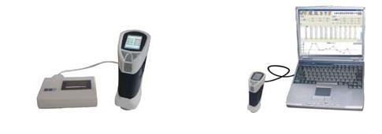

彩屏HP-200精密色差仪/测色仪（含品控软件）
品 牌：TILO
新一代的产品HP-200精密色差仪将于2008年6月中旬隆重上市了。该产品采用宽大彩屏设计，测量精度高、可与微型打印机和电脑配合使用。人性化的设计，不仅让您可轻松判别色彩，省去了繁琐的专业运算，同时又具有CIE色彩多种表述模式，让您专业化的分析也能得心应手，其开创了国产高精度手提式色差仪的空白。实为质检、设计、科研部门的得力助手和最佳伙伴。
技术参数
重复精度 0.07（12块标准白板测量取平均值）
照明/观察系统 8/d（8°照射角/漫反射）
SCI（包含镜面反射光）
SCE（消除镜面反射光）
光源 白光光源
观察视角 CIE规定的10°视角
观察条件 D65 D50 F11
校正 白板校正 黑腔校正
语言 中文 英文
测量口径 8mm
电源 4节碱性电池或镍氢电池/专用适配器
重量 510g
外型尺寸 77*86*210mm
主要特点
1、可以广泛的运用于塑胶 印刷 烤漆 电镀 陶瓷 等工业生产。
2、宽大的彩屏设计，让您在使用中更加得心应手。
3、多种光源和模式的自由选择，同色异谱数据分析，满足不同环境下的测量需要。
4、自定义容差，自动判别。无需计算，轻松得知结果。
5、强大的存储能力，可随时轻松调去历史标样值。
6、配有微型打印机，实现数据现场打印和分析。
7、专业软件与电脑连接，实现数据分析报表自动生成输出。
联系QQ：389893684 ，贸易通：anniesgy

